UI+API部署

执行脚本前需要先安装minio
unzip MinioStanAlone.zip

export MINIO_ACCESS_KEY="minio"
export MINIO_SECRET_KEY="123456789"
设置环境变量（用户名和密码）：

1、普通的启动方法
启动Minio：
minio server --address :9000 ./DATA{1...4} #有多块磁盘时，设置纠删码

只有一块磁盘时：
minio server --address :9000 ./DATA
启动的DATA目录就是文件数据的存储路径。

2、上线推荐的安装方法
目前针对实际的生产环境，打包了自己的安装目录，到Git上：
https://git.mesalab.cn/zhangchengwei/MinioRelated.git
下载AKAOnlineEnv/MinioStanAlone.zip安装包，解压后执行./minio_start.sh（也需要预先设置环境变量）。

创建桶
1、界面方式创建：
浏览器打开Minio的管理界面，如http://192.168.10.27:9000，输入用户名密码登录。
点击右下角的”+”号后，选择”create bucket”：
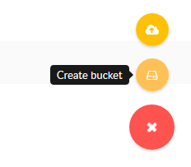
输入桶名称后回车：
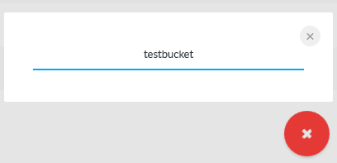
然后在左侧侧边栏找到新建的桶，鼠标放在桶名称右侧，点击三个点标识的菜单：
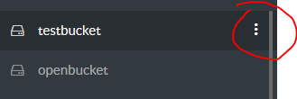
之后选择 edit policy：
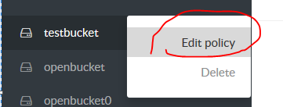
通过下拉框选择桶策略为read and write，
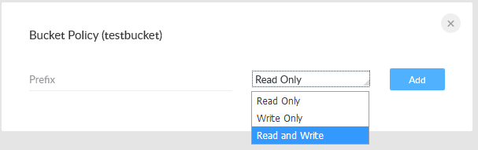
之后点击add即可设置策略：
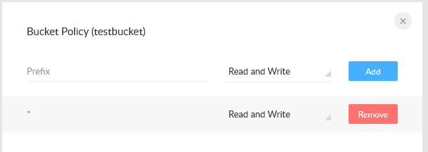
2、通过命令行创建
通过第5节第2步的操作，解压安装包后，当前目录下有个创建桶的脚本：
[root@dnstest MinioStanAlone]# cat create_bucket.sh
#!/bin/sh

bucket_name=openbucket #修改为实际的名称

#用户名密码改为实际的值
./mc config host add myminio http://127.0.0.1:9000 minio 1234567890

./mc mb myminio/$bucket_name
./mc policy public myminio/$bucket_name
之后执行该脚本即可创建桶。

部署验证
在浏览器中输入http://192.168.10.61:9000，如果出现如下界面，即表示启动成功。
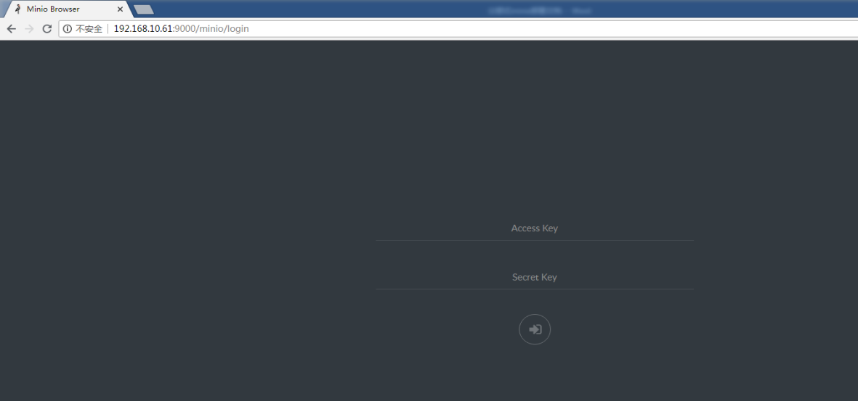
在界面上分别输入上面设置的环境变量:minio和123456789，即可登录。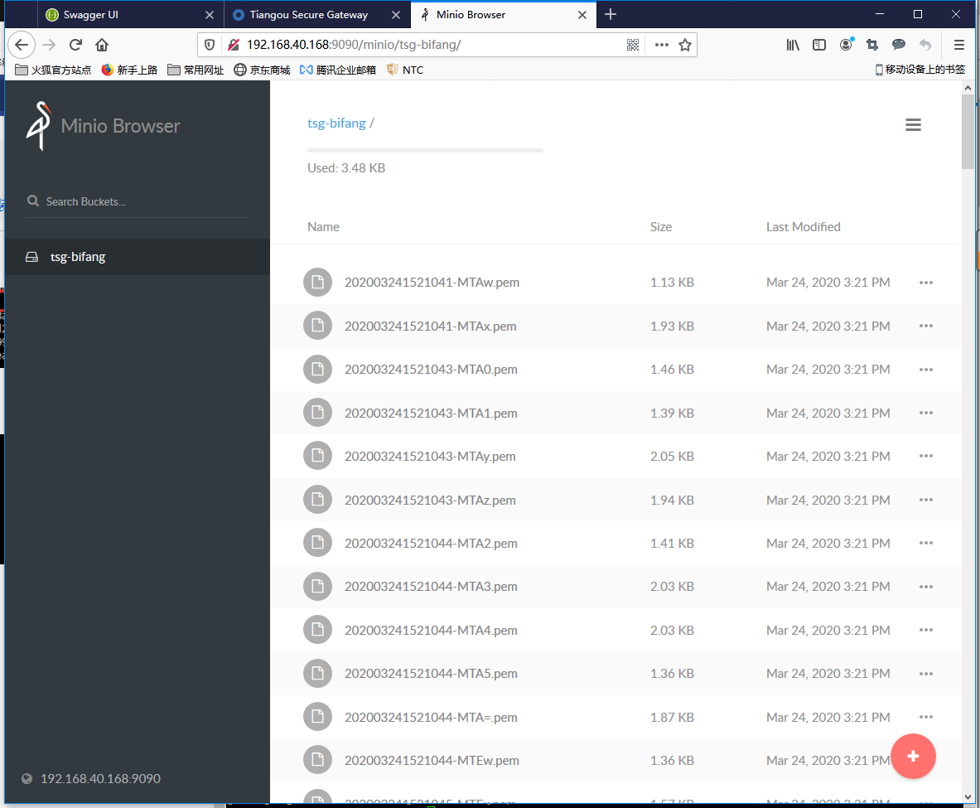

注意：UI+API不需要单独安装redis、mariadb，如果自行安装的话，会和docker安装冲突，脚本报错。只有等执行脚本安装完mariadb后，才能安装大数据（大数据安装部署需要连接UI+API上mariadb）
执行安装脚本，正常脚本执行完成
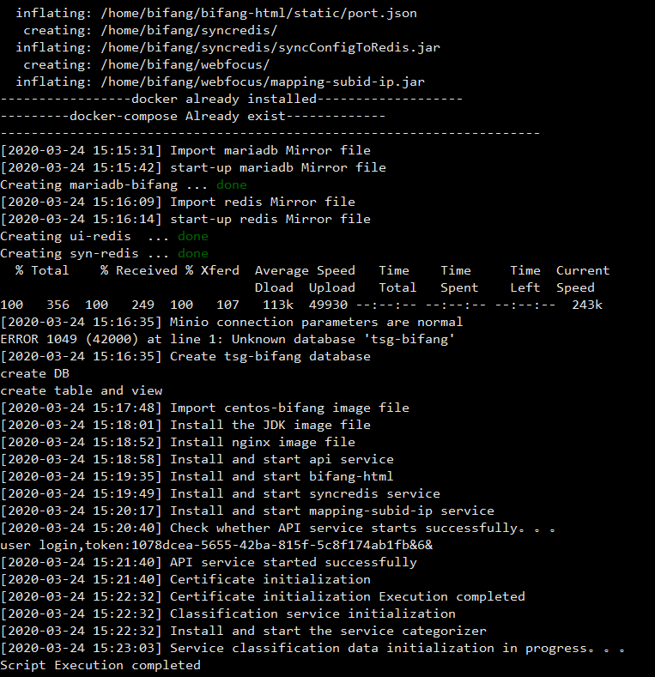

部署验证
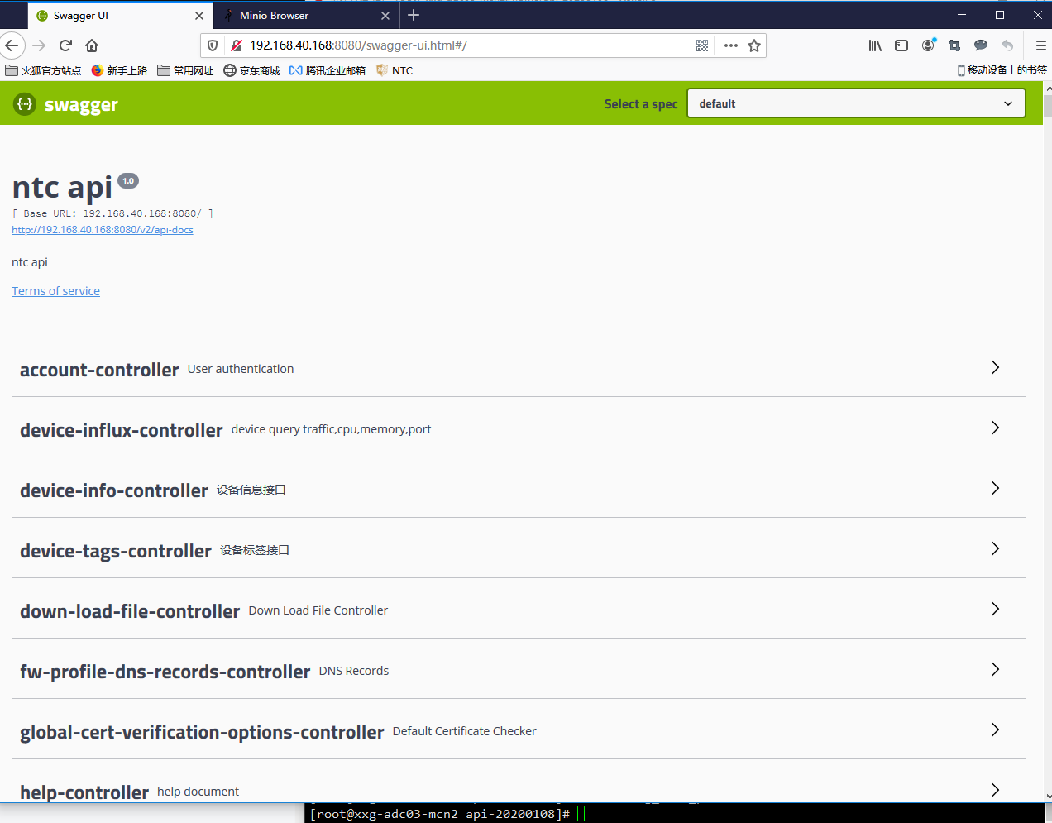

浏览器登录，默认用户名：admin，密码：admin
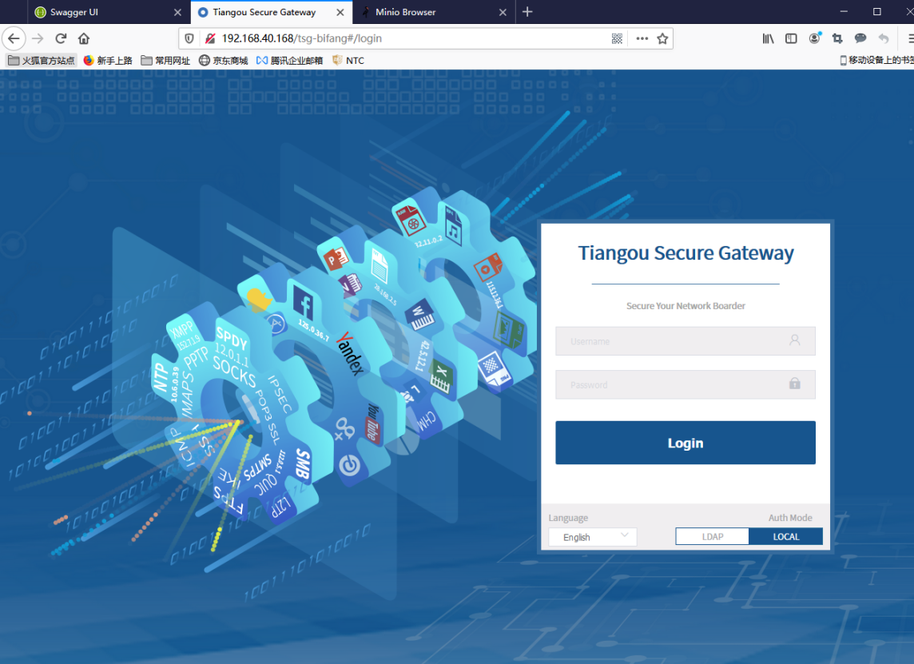

界面更新最新的界面了
